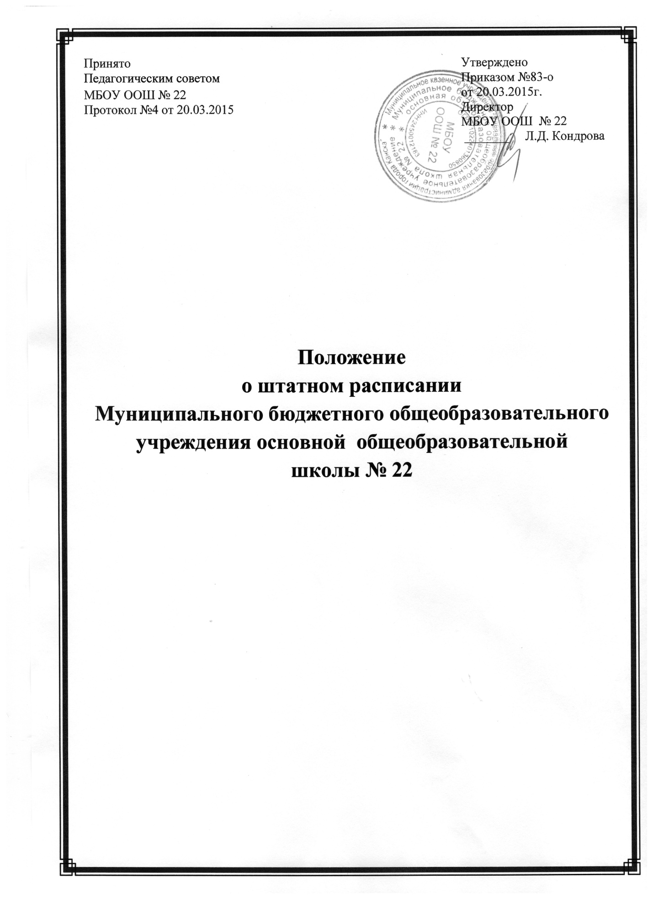

ПОЛОЖЕНИЕ
о штатном расписании
Муниципального бюджетного общеобразовательного учреждения
основной общеобразовательной школы № 22

1. Основные положения.
1.1. Настоящее положение разработано в соответствии с Федеральным законом от 29 декабря 2012 г. № 273-ФЗ «Об образовании в Российской Федерации» (пункт 4 ч.3 статья 28) в Муниципальном бюджетном общеобразовательном учреждении основной общеобразовательной школе № 22 (далее Школа)
1.2. Штатное расписание – это организационно - распорядительный документ, утверждаемый руководителем Школа, в котором отражается структура учреждения, содержится перечень должностей с указанием их количества и размеров должностных окладов, размеров надбавок и доплат по конкретным должностям.

2. Формирование штатного расписания.
2.1. При формировании штатного расписания и распределении должностных обязанностей следует использовать нормативный метод планирования, который опирается на учёт финансовых средств по фонду оплаты труда на всех бюджетных уровнях. Нормативная штатная численность финансируется из бюджетных средств и региональных приказов.
2.2.Штатное расписание образовательного учреждения формируется в зависимости от типа и вида образовательного учреждения, категории и групп должностей.
Формирование фонда оплаты труда учреждения осуществляется в пределах объема бюджетных средств на текущий финансовый год, доведённого до учреждения, исходя из:
а) норматива финансирования на предоставление общедоступного и бесплатного начального общего, основного общего образования и содержание обучающихся (далее - норматива финансирования) с учетом поправочного коэффициента к нормативу финансирования (в случае установления);
б) количества обучающихся в учреждении;
в) доли фонда оплаты труда в нормативе финансирования.
2.3. В штатном расписании Школы предусматривают четыре нормативные категории работников.
2.3.1. К административному персоналу относят: руководителя образовательного учреждения, его заместителей.
2.3.2.К педагогическому персоналу относят: учителя, педагога- психолога, социального педагога, педагога дополнительного образования, педагога –организатора, педагога-библиотекаря, преподаватель –организатор ОБЖ, инструктора по физической культуре.
2.3.4. К учебно-вспомогательному персоналу относят: лаборанта, лаборанта-компьютерного класса, оператора ЭВМ, секретаря- машинистку, заведующую хозяйством, специалиста по кадрам.
2.3.5.К категории обслуживающий персонал относят работников по должностям: рабочего по текущему ремонту и обслуживания зданий, рабочего зеленого хозяйства, сторожа, уборщика производственных и служебных помещений, гардеробщика.
2.4. Количество ставок педагогических работников определяется путем деления количества часов по учебному плану на норму рабочего времени для данных работников, установленную Приказом Министерства образования и науки РФ от 22 декабря 2014г.N1601 "О продолжительности рабочего времени (нормах часов педагогической работы за ставку заработной платы) педагогических работников и о порядке определения учебной нагрузки педагогических работников, оговариваемой в трудовом договоре"
2.5. Нормативы для расчета ставок по категории «Рабочие» по должностям «уборщик производственных помещений; уборщик служебных помещений».

Наименование объекта уборки | Норма обслуживания за один раб. день ( кв.м.) | Примечание
Служебное помещение, учебные аудитории, лестничные клетки, сан. узлы | 500,0 кв.м. | Или 0,5 ставки на 250, 0 кв. м. убираемой площади

Для определения численности работников, занятых уборкой помещений, площадь классов и других помещений общеобразовательных учреждений исключаться из подсчета не должна.
2.7. Для составления тарифных списков в образовательном учреждении создается тарифная аттестационная комиссия и экспертная комиссия для определения доплат за неблагоприятные условия работы. Все результаты деятельности комиссий оформляются приказом руководителя ОУ.

